Drodzy Słuchacze s. I LO !
Poniżej zamieszczam materiały edukacyjne z materiału na najbliższy zjazd.
Należy przypomnieć teksty fraszek – „Na lipę”, „Na dom w Czarnolesie”, „Na zdrowie”, „Do gór i lasów”, „O żywocie ludzkim” („Fraszki to wszystko cokolwiek myślemy…”) oraz przeczytać z podręcznika lub innych dostępnych źródeł następujące pieśni Jana Kochanowskiego: Pieśń XIX z Ks. wtórych (Jest kto, co wzgardziwszy te doczesne rzeczy…), Pieśń XXIV (Niezwykłym i nie leda piórem opatrzony…) – str. 142-144, Hymn (Czego chcesz od nas, Panie…) – str. 157-158, Pieśń II z Ksiąg pierwszych (Serce roście…) – str. 160, Pieśń IX z Ksiąg wtórych (Nie porzucaj nadzieje…)
Planowane tematy zajęć:
1. Jan Kochanowski – człowiek renesansu. Charakterystyka epoki. Problematyka wybranych fraszek. (powtórzenie wiadomości z gimnazjum)
2. Pieśń XIX z Ks. II jako manifest renesansowej godności człowieka.
3. Pochwała Stwórcy i jego dzieła w Hymnie J. Kochanowskiego.
4. Horacjanizm, stoicyzm i epikureizm w Pieśniach J. Kochanowskiego.
Biografię Jana Kochanowskiego proszę przygotować we własnym zakresie (krótka notatka do zeszytu) – należy pamiętać o trzech okresach w życiu poety: nauka (studia) i podróże, okres dworski, okres czarnoleski (żywot ziemianina).
- Jeśli ktoś wykonał zadaną pracę kontrolną (termin do 15 maja), może przysłać odpowiedzi w pliku tekstowym jako załącznik na adres mailowy mpbiblioteka.cku@gmail.com
Oryginał proszę zachować do wznowienia zajęć.
Pozdrawiam – Małgorzata Pawlak

Fraszka – niewielkich rozmiarów, krótki wierszowany utwór liryczny, mający najczęściej charakter żartobliwy, dowcipny; czasem dłuższy, złożony z kilkunastu wersów utwór podejmujący poważniejszą tematykę. Fraszki Jana Kochanowskiego przedstawiają obraz życia dworzanina i ziemianina w epoce renesansu, zawierają ponadczasowe refleksje.
Ze względu na tematykę dzielimy je na:
- obyczajowe, biesiadne (np. „Na nabożną”, „O doktorze Hiszpanie”),
- miłosne („Do Hanny”),
- refleksyjno – filozoficzne (np. „O żywocie ludzkim”, „Do gór i lasów”, „Na zdrowie”),
- autobiograficzne (np. „Na lipę”, „Na dom w Czarnolesie”).
Renesans (in. Odrodzenie) – epoka w kulturze następująca po średniowieczu, jej kolebką były Włochy. Ramy czasowe – poł. XIV w. – koniec XVI w. (Europa), Polska XV/XVI w.
- burzliwy rozwój sztuki i nauki,
- wielkie odkrycia geograficzne,
- kult starożytności, nawiązywanie do wzorów antycznych, wykorzystywanie w sztuce motywów mitologicznych,
- wynalazek druku (J. Gutenberg 1455), prochu i busoli,
- reformacja (ruch religijny zmierzający do reform w kościele) – powstanie odłamów protestanckich – luteranizmu, kalwinizmu, arianizmu,
Antropocentryzm – światopogląd, który w centrum zainteresowania stawiał człowieka, jego potrzeby duchowe i materialne, wiara w nieograniczone możliwości człowieka.
Poglądy te wyrażone są w hasłach znanych filozofów: „Człowiek jest miarą wszechrzeczy” (Protagoras), „Człowiek jest kowalem swego losu” (Pico Della Mirandola)
Humanizm – (łac. humanus – ludzki) – ruch umysłowy zmierzający do nowego odczytania dorobku kultury starożytnej: światopogląd stawiający w centrum człowieka, jego potrzeby duchowe i materialne (fascynacja sobą, możliwościami człowieka).
Ideał humanisty – człowiek wszechstronnie wykształcony, znający trzy języki starożytne (łacinę, grekę i hebrajski), odwołujący się do źródeł kultury europejskiej - do antyku.
Hasło renesansu - „Człowiekiem jestem i nic co ludzkie nie jest mi obce.” (Terencjusz)
Sztuka: nawiązywanie do klasycznych wzorów antycznych (w architekturze, rzeźbie, malarstwie), wykorzystywanie motywów mitologicznych. Znani artyści – Leonardo da Vinci, Michał Anioł, Rafael, Albrecht Durer, Pieter Breugel.
Renesansowa koncepcja godności człowieka wg Pico Della Mirandola:
- człowiek – najdoskonalsza istota po Bogu, najdoskonalsze ze stworzeń, z tego wynika jego godność,
- człowiek ma dwojaką naturę – materialną i duchową, jest istotą wolną, obdarzoną mądrością
- człowieczeństwo jest zadaniem, człowiek stwarza samego siebie, Bóg obdarza go talentami i możliwościami, rolą człowieka jest je rozwijać.
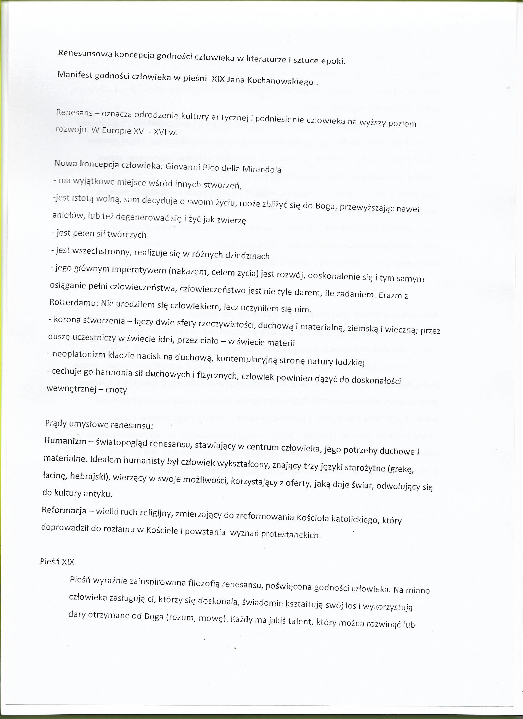
.

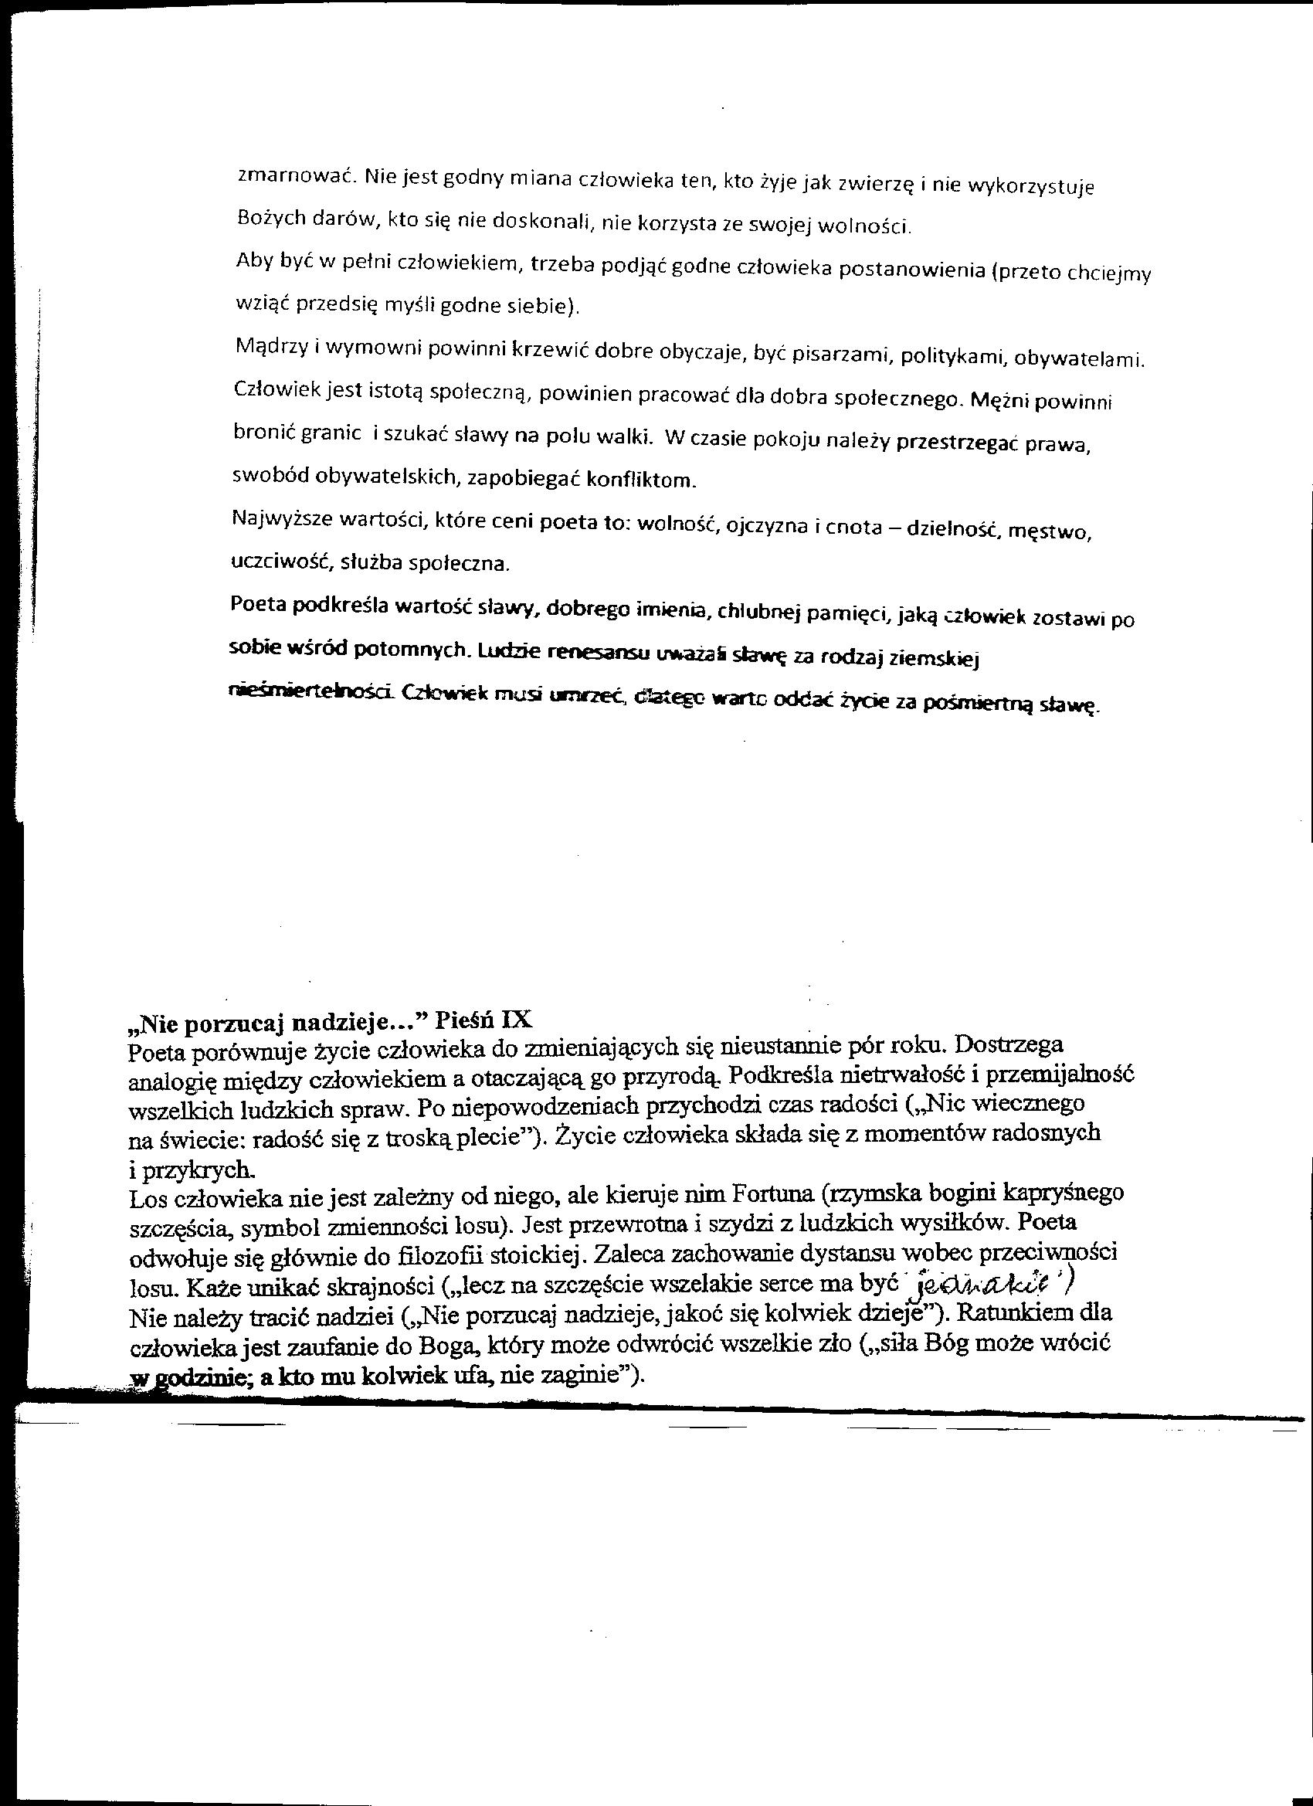Pieśń IX z Ks. II jest manifestem renesansowego optymizmu poety. Wyraża głęboką wiarę w to, że stoicka akceptacja zmienności losu gwarantuje osiągnięcie harmonii i wewnętrznego spokoju.
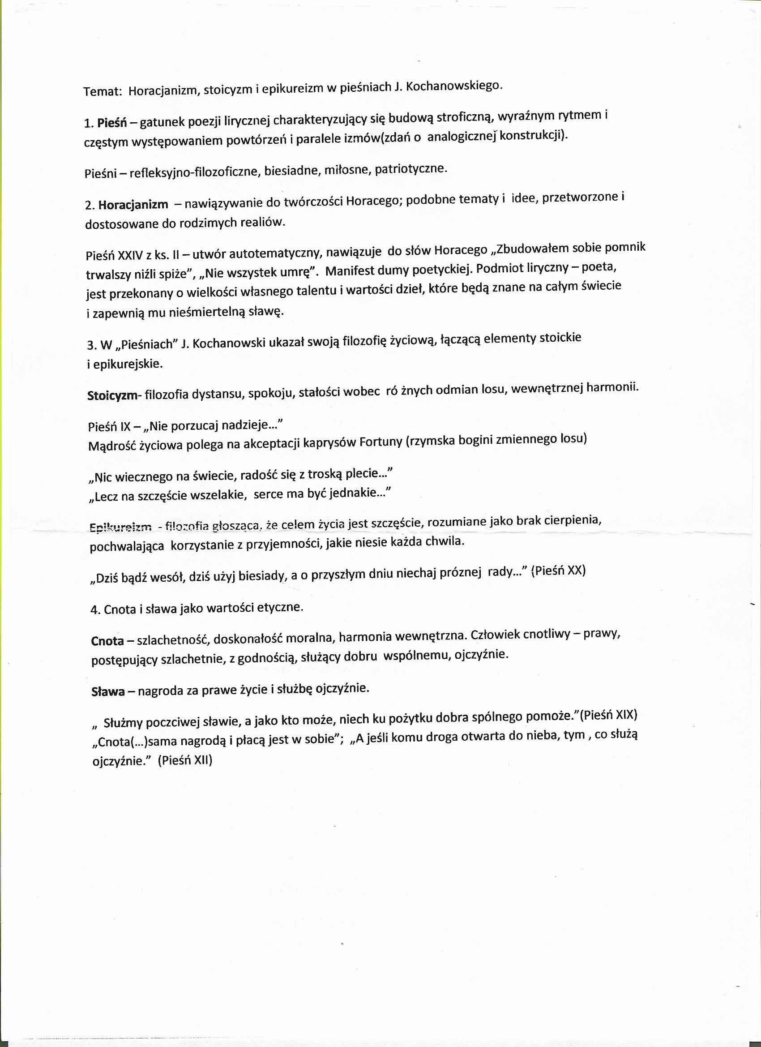

- Pochwała Stwórcy i natury w Hymnie („Czego chcesz od nas, Panie…”)
Pieśń zaczynająca się od słów: „Czego chcesz od nas, Panie…” to hymn opiewający Boga poprzez piękno i harmonię stworzenia. Świat jest idealny, każdy jego element jest pasującą do siebie częścią całości, ponieważ Bóg ukształtował go na swoje podobieństwo. W przyrodzie odbija się doskonałość Stwórcy. Bóg jest tu ukazany jako artysta, architekt doskonałego, harmonijnego świata (Deus Artifex). Pieśń jest modlitwą dziękczynną i pochwalną zbiorowego podmiotu lirycznego – ludzi zachwyconych pięknem przyrody, wdzięcznych za świat, który jest darem Stwórcy. Wiersz, sławiąc nieskończoną mądrość i dobroć Boga jest manifestem humanistycznej religijności (humanizm chrześcijański), pełnej ufności w boże miłosierdzie, optymizmu i poczucia bezpieczeństwa. Doskonałości i prostocie stworzenia odpowiada doskonałość i prostota stylu poetyckiego – oszczędność w doborze środków poetyckich, przejrzysta, prosta budowa zdań. Wiersz zawiera liczne apostrofy - zwroty do adresata, którym jest Bóg, pytania retoryczne, wykrzyknienia, powtórzenia.
Hymn – uroczysta i podniosła pieśń, która sławi Boga, bohaterskie czyny bądź jakieś powszechnie uznane wartości (np. ojczyzna, bohaterstwo, wolność).
- Niezwykłym i nie leda piórem opatrzony… Pieśń XXIV
Swobodna parafraza ody Horacego porusza kwestię nieśmiertelności poety (exegi monumentum – postawiłem sobie pomnik) i sławy poetyckiej. Poeta snuje refleksję na temat wartości swojego talentu. Jest świadomy rangi tworzonej przez siebie poezji. Wierzy, że pewnym sensie nie umrze, ponieważ dzięki wierszom przetrwa w ludzkiej pamięci (non omnis moriar – nie wszystek umrę).

- Serce roście, patrząc na te czasy… Pieśń II
Utwór wyraża renesansowy optymizm i afirmację życia ziemiańskiego. Podmiot liryczny z radością opisuje piękno nudzącej się do życia przyrody, zachwyca się światem. Ukazuje dwie postawy życiowe: człowieka szczęśliwego i sfrustrowanego. Przekonuje, że źródłem pogody ducha jest stoicka cnota. Tylko człowiek doskonały moralnie i pełen wewnętrznego spokoju może się w pełni radować życiem.

- Chcemy sobie być radzi?... Pieśń IX, Ks. I
Utwór stanowi odpowiedź na tytułowe pytanie, jak być szczęśliwym. Tematem pieśni jest sztuka życia. Podmiot liryczny uczy, jak pokierować swoim życiem, aby było ono spełnione. Nikt nie ma wpływu na kaprysy Fortuny i nie zna swojego przeznaczenia. Należy się z tym pogodzić. Wyroki losu są dla człowieka nieodgadnione i nie można ich uniknąć (stoicyzm). Dlatego należy cieszyć się teraźniejszością, nie zamartwiać się sprawami, na które nie mamy wpływu, doceniać każdą dobrą chwilę, wychodzić jej naprzeciw. (epikureizm) Najważniejsze jest zachowanie równowagi wewnętrznej („złoty środek”).

